POČETCI HRVATSKE PISMENOSTI
PRILAGOĐENI ZADATCI
1. Zaokruži ime hrvatskoga vladara koji se spominje na Bašćanskoj ploči.
a) kralj Tomislav
b) knez Borna
c) kralj Zvonimir

2. Promotri fotografiju ovog spomenika i kratko odgovori.
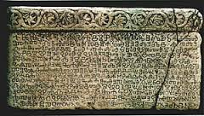
a) Kako se naziva ovaj pisani spomenik?________________________________
b) Kojim je pismom pisan? __________________________________________

3. Razvrstaj pisma i jezike kojima su se Hrvati koristili u prošlosti.
latinica, hrvatski, staroslavenski, glagoljica, latinski, bosančica
PISMA
JEZICI

4. Navedi naziv prve hrvatske tiskane knjige. Pomoć neka ti budu početna slova u riječima.
M___________ p__ z____________ r_________________ d_______________

5. Promotri dio iz prve hrvatske tiskane knjige i zaključi.
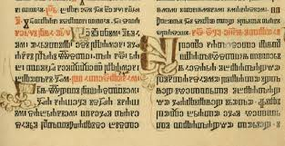
a) Kojim je pismom pisana? ______________________________
b) Kojim su bojama tiskana slova? _______________ i ___________________
c) Čime su ukrašena neka početna slova? _______________________________

RJEŠENJA:
1. c)
2. a) Bašćanska ploča b) glagoljicom
3. jezici: hrvatski, staroslavenski, latinski; pisma: latinica, glagoljica, bosančica
4. Misal po zakonu rimskoga dvora
5.a) glagoljicom, b) crvenom i crnom, c) sličicama

